Temat dnia dzisiejszego: „Pomagam mamie i tacie”

1. „Co to za przedmioty?” – zachęcanie do pomagania rodzicom w codziennych obowiązkach, rozwiazywanie zagadek literackich. Dziecko siedzi na dywanie, a rodzic czyta zagadki.

Ta czupryna na długim patyku
zmywa brud z podłogi szybko i bez krzyku. (mop)

Kawałek tkaniny skromnie na ciebie zerka.
Zetrze kurz szybciutko, bo to mała... (ścierka)

Co to za maszyna z nosem długim jak u słonia?
Zbierze paprochy, brud z dywanu pokona. (odkurzacz)

Leży obok drzwi, bez słowa, cichutko.
Gdy wytrzesz w nią buty, będzie czyściutko. (wycieraczka)

Te dwie siostry pracują zawsze w zgodzie.
Jedna zmiecie piach, wyrzuci go druga. (zmiotka i szufelka)

2. „Co robię?” – zabawa z elementem pantomimy. Dziecko naśladuje czynności porządkowe, a rodzic odgaduje wykonywane czynności (np. zamiatasz, odkurzasz, wycierasz buty itp.). Role można zamienić. Rodzic pyta: Jak dziecko może pomóc w domu swoim rodzicom w utrzymaniu czystości?. Dziecko podaje swoje pomysły.

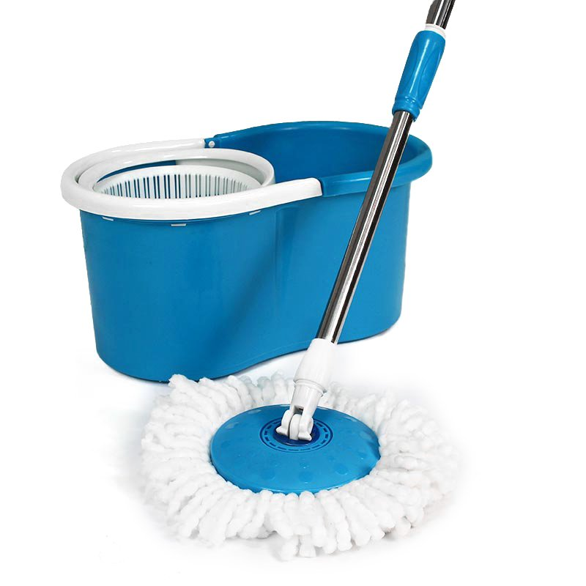
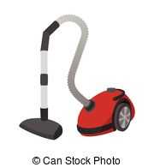 | 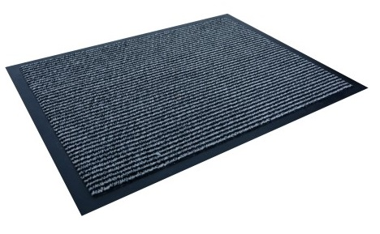
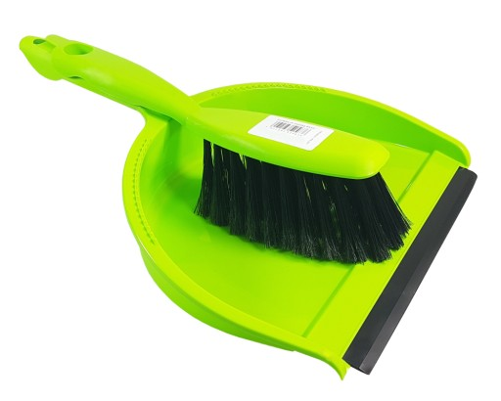

3. Dla chętnych - karta pracy. Zachęcenie do pomagania rodzicom w codziennych obowiązkach, usprawnianie czynności manualnych. Dziecko wskazuje przedmioty służące do sprzątania i je koloruje.
